Муниципальное автономное дошкольное образовательное учреждение «Детский сад № 42»

Мастер класс по изготовлению объемной поделки
Тема: «Яблоко из бумаги»

Подготовил :воспитатель Абузярова Э.Р.

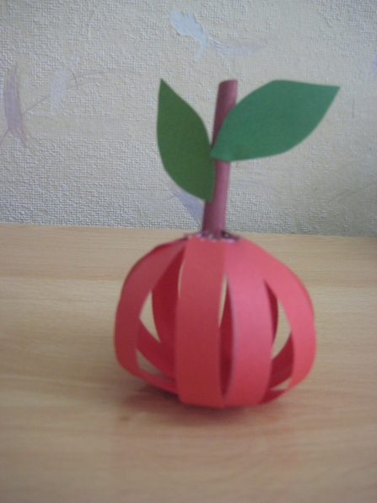

Саранск
2020

Цель: создание объемной поделки из цветной бумаги – яблоко.
Задачи:
Образовательные:
- познакомить с процессом изготовления объемной поделки из бумаги;
-познакомить с техникой изготовления, с последовательностью выполнения работы.
Развивающие:
-развивать эстетическое восприятие, воображение, фантазию, мелкую моторику рук.
Воспитательные:
-воспитывать бережное отношение к окружающей природе.
Интеграция образовательных областей: физическое, познавательное, речевое, социально – коммуникативное, художественно-эстетическое развитие.
Форма организации: подгрупповая Оснащение: ножницы, двусторонняя цветная бумага красного, зеленого и коричневого цвета, клей.
Целевая аудитория: воспитатели ДОО
Мастер-класс может быть полезен для проведения занятий с детьми младшего дошкольного возраста, а также для педагогов и родителей.
Методы обучения:
словесный - беседа, объяснение;
наглядный - образцы изделий, демонстрация готовых работ, демонстрация слайдов;
практический – изготовление поделки, пальчиковая гимнастика.
Метод стимулирования; метод самоконтроля;
Методические приёмы: показ образца, показ способа действий.

Воспитатель: Уважаемые коллеги! Сегодня я вам представляю мастер-класс по изготовлению объемной поделки из бумаги, которая состоит из трех частей: введение , основная и заключительная части.
1.Введение.
Целью введения является: формирование у слушателя целенаправленного интереса.
Сегодня не найдется человека незнакомого с бумагой. Из обычного листа можно получить тысячу разнообразных фигурок, создать свой бумажный мир, в котором живут чудесные животные, расцветают цветы, созревают плоды и др. Бумага самый доступный и самый дешевый материал для творчества. Ребенок знакомится с бумагой раньше , чем с любым другим материалом. Она привычна и легко поддается любым изменениям.
Простейшие ручные работы требуют внимания, заставляют думать ребенка, способствуют совершенствованию мозга. Я предлагаю вам сейчас вместе со мной изготовить поделку из цветной бумаги.
2. Основная часть
Целью основной части является практическая деятельность по изготовлению поделки. Основная часть работы включает в себя 2 этапа-подготовительный и практический.
1 этап – подготовительный.
Цель: подготовить кисти рук и пальцы для дальнейшей работы.
Ход деятельности
В труде немало разных техник,
Как воспитатель, знаю их.
И цель передо мной такая –
Тому, что знаю, научить других.
Воспитатель: Сегодня я предлагаю выступить вам в роли дошкольников.
- Вы готовы?
На данном этапе с целью тренинга кистей и пальцев рук провожу пальчиковую гимнастику. (воспитатель проводит пальчиковую гимнастику).
Зиму всю мели метели, (вращательные движения кистями рук)
Клены, липы поседели. (складываем ладони вместе)
А весной повеселели,
Зацвели, зазеленели. (скрещиваем руки , размыкаем пальцы)
Птицы с юга прилетели ( скрещиваем руки, машем ими)
Ветки лапками согрели. (накрываем одну руку другой)
Воспитатель:
2 этап – практический.
Цель: Изготовление .
На данном этапе для реализации целей нам понадобятся следующие материалы: ножницы, двусторонняя цветная бумага красного, зеленого и коричневого цвета, клей.
1.Расчерчиваем бумагу красного цвета на полоски размером 1см* 12см. (Но если хотите, чтобы поделка была больше увеличьте длину полоски). Для изготовления одного яблока необходимо 6 таких полосок. Затем вырезаем два листочка.

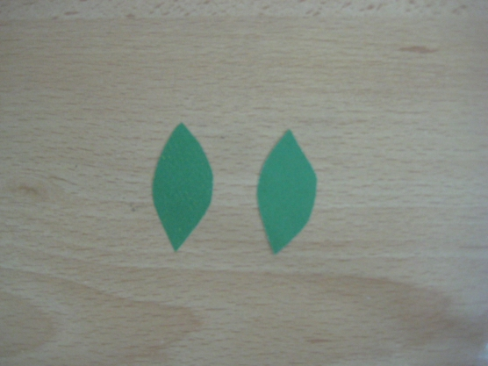

2. Вырезаем полоску из бумаги коричневого цвета размером 4см * 5см, чтобы сделать из него плодоножку. К плодоножке приклеиваем листочки.

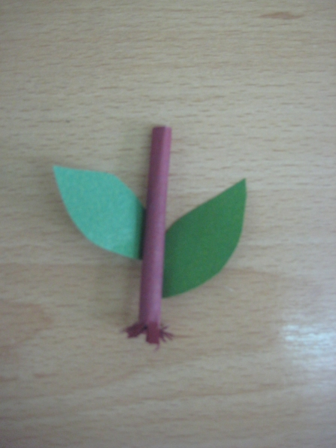

3. Теперь готовую плодоножку откладываем и приступаем к изготовлению самого яблока. Для этого из наших заготовок склеиваем "снежинку".

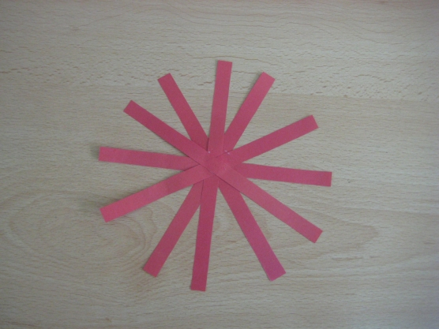

4. Затем по очереди приподнимаем полоски и склеиваем между собой.

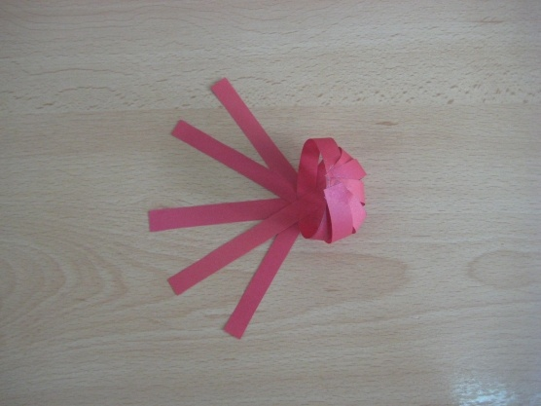
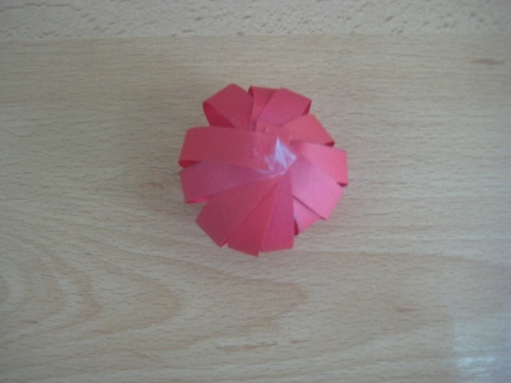

5. Склеиваем между собой заготовку яблока и плодоножку.
3.Заключительная часть.
Цель: подведение итогов мастер-класса.
- Молодцы! Ваши оригинальные декоративные яблоки готовы.
- Поделитесь своими впечатлениями.
- Таким образом, поделку можно создать из самого доступного материала, а затем использовать для украшения помещения или игры.
Спасибо за внимание!

